**Учитель:** Шарафиева Регина Радиковна, учитель начальных классов МБОУ «Усадская СОШ»

**Тема самообразования**. Развитие навыков скорочтения у младших школьников в рамках реализации ФГОС НОО.

**Цель**: способствовать развитию навыков скорочтения у младших школьников.

**Задачи:**

1. научить детей читать художественную литературу, подготовить к ее систематическому изучению в средней школе;
2. вызвать интерес к чтению и заложить основы грамотного читателя, владеющего как техникой чтения, так и приемами понимания прочитанного, знающего книги и умеющего их самостоятельно выбирать;
3. расширять  круг чтения младшего школьника,  его начитанность;
4. воспитывать  средствами чтения у ребенка гражданские чувства и активное отношение к читаемому;
5. прививать любовь к книге;
6. разработка учебных, научно – методических и дидактических материалов.

**Предполагаемый результат**:

* развитие скорости чтения обучающихся;
* расширение круга чтения;
* повышение качества преподаваемых предметов.

**Направления самообразования**

|  |  |  |
| --- | --- | --- |
| **Основные направления** | **Действия и мероприятия** | **Сроки**  **реализации** |
| **Профессиональное** | 1.Знакомиться с новыми педагогическими технологиями через предметные издания и Интернет. | регулярно |
| **Психолого-педагогические** | 1.Совершенствовать свои знания в области классической и современной психологии и педагогики. | регулярно |
| **Методические** | 1.Совершенствовать знания современного содержания образования.  2. Знакомиться с новыми формами, методами и приёмами обучения.  3. Изучать опыт работы других учителей.  4. Посещать уроки коллег и участвовать в обмене опытом.  5. Периодически проводить самоанализ профессиональной деятельности.  6. Создать собственную базу уроков, интересных приемов на уроке. | регулярно  регулярно  регулярно    ежегодно  регулярно |
| **ИКТ** | 1.Изучать ИКТ и внедрять их в учебный процесс.  2. Обзор в Интернете информации по предмету, педагогике и психологии. | регулярно  регулярно |
| **Охрана здоровья** | 1. Внедрять в образовательный процесс здоровьесберегающие технологии. | регулярно |

**ОСНОВНЫЕ ЭТАПЫ РАБОТЫ ПО САМООБРАЗОВАНИЮ**

|  |  |  |  |
| --- | --- | --- | --- |
| **Этапы** | **Содержание работы** | **Сроки** | **Практическая деятельность** |
| Диагностический | Изучение методической литературы по теме самообразования. Изучение опыта учителей по данной теме. | 2022-2023 уч.г. | 1. Изучение литературы по теме самообразования. |
| Практический | 1. Внедрение опыта работы 2. Формирование методического комплекса 3. Корректировка работы | 2023-2024 уч.г. | Проведение открытых уроков на школьном уровне |
| Обобщающий | 1.Анализ и подведение итогов.  2.Оформление результатов работы. | 2024-2025 уч.г. | Проведение окончательной диагностики |

***В ходе реализации поставленных задач в 2022-2023 учебном году изучено:***

В наш век научно–технического прогресса, где господствуют телевидение, компьютеры и видеоигры, дети потеряли интерес к чтению. Но не только дети не читают, не читают и взрослые.

Чтение – это основа развития младших школьников. Именно это умение является основой всего образования. Для успешного обучения школьник еще в младших классах должен научиться читать быстро, так как чтение – это средство приобретения новых знаний. И если скорость чтения будет высокой, то и весь материал будет усваиваться легче. Но быстрому чтению ребенку научиться не так уж и легко – здесь должны быть задействованы слуховые катализаторы, воображение, память. Желательно, чтобы скорость чтения совпадала со скоростью речи. Скорочтение – это способность быстрого восприятия текстов при использовании особых навыков чтения. Обычная скорость чтения человека составляет 120-180 слов в минуту. Под скорочтением понимают способность чтения в 3-4 раза быстрее без ущерба для понимания текста. Для того чтобы читать быстрее, необходимо освоить оптимальную технику восприятия информации, используя специальные упражнения.

Умение быстро прочитать статью, книгу и при этом осмыслить, и освоить полученные сведения, поможет стать успешнее в учебе, карьере.

Поэтому, оценивая значимость обучения скорочтению, чтобы устранить эти недостатки, я стала изучать соответствующую литературу, журнальные статьи, опыты педагогов–новаторов, новые технологии обучения.

**Упражнения, способствующие развитию скорочтения у обучающихся в начальных классах**

***Струп-тест***

Струп-тест - это последовательность слов, описывающих цвета. Например, слова зелёный, красный, синий, фиолетовый и т.д. записаны разными цветами, при этом цвет слова не соответствует цвету, этим словом обозначаемому. То есть слово зелёный жёлтого цвета, слово красный - зелёного. Ребёнку нужно внимательно читать про себя и называть не слово, которое написано, а цвет, которым это слово написано.

**

***Лабиринты***

Здесь никаких особенностей нет, однако очень важно, чтобы ребёнок не помогал себе пальцем или указкой. Ребёнок должен лишь при помощи глаз искать выход из лабиринта либо соответствие какой-нибудь букве или цифре, в зависимости от того, каково задание.

**

***Упражнение «Большие и малые числа»***

Необходимо найти числа от 1 до 99.

Все числа написаны разным шрифтом, они разного размера, и мозгу ребёнка приходится очень быстро перестраиваться, чтобы выполнить данное упражнение.



***Упражнение-игра «Найди букву»***

Способствует развитию быстрого поиска букв и слов в тексте, что помогает развить [быстрое](https://www.google.com/url?q=https://cepia.ru/speedreading/&sa=D&source=editors&ust=1627228502695000&usg=AOvVaw1mc0NWQVIKe78XxOqLLQR5) чтение. Также это упражнение способствует развитию зрительной памяти, поэтому оно хорошо подходит еще и для общего [развития памяти](https://www.google.com/url?q=https://cepia.ru/memory/&sa=D&source=editors&ust=1627228502696000&usg=AOvVaw3vDbXgZfNIVo7nwIJZs3uy) в целом.

**Смысл прохождения упражнения**: поиск букв в визуальном запоминании нужной буквы и быстрого ее поиска среди представленных букв.

**Задание**: Найдите букву «П» и запишите сколько раз она вам встретится. Время выполнение задания от 30 сек до 1 минуты.  
  
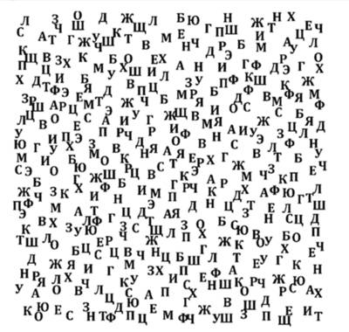

Упражнение «Поиск букв» используется в скорочтении для того, чтобы научиться лучше ориентироваться в тексте, быстрее находить нужную информацию.

***Упражнение «Алфавит».***

Данное упражнение направлено на синхронизацию полушарий головного мозга.

**Смысл прохождения упражнения:**верхний ряд – это буквы, которые необходимо читать, нижний ряд – это обозначения (Л- левая рука, П – правая рука, О – обе руки).

**Задание:**В каждой строчке таблицы два ряда букв. Ваша задача называть вслух верхнюю букву при этом поднимать руку. Если внизу написана П- правую, Л- левую, О- обе.

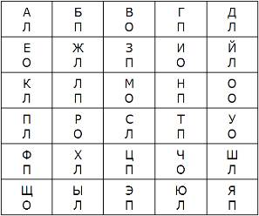

***Упражнение «Чтение по верхней половине текста»***

Направлено на развитие антиципации. Антиципация - это предугадывание. Такая способность мозга, которая дает нам возможность, при чтении не прочитывать абсолютно все слова и буквы. Мозг и так знает, что они там, так зачем же тратить на них время? Антиципацию можно развить, она делает чтение беглым, осознанным, легким.

**Задание**: Прочитайте текст, видя только верхушки букв.

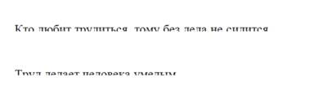

***Упражнение «Рисование двумя руками»***

**Смысл прохождения упражнения:**одновременные движения обеих рук активируют сразу оба полушария. Создаются новые нейронные связи, а значит, процессы анализа и синтеза информации проходят быстрее. Как следствие, повышается умственная активность и работоспособность. Ученик лучше усваивает знания, проще осваивает навыки, успевает выполнять больше задач. О таком эффекте мечтает каждый преподаватель и родитель!

**Задание:** Возьмите 2 карандаша и одновременно двумя руками обрисуйте осьминога.

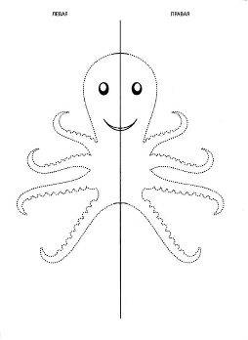

Начинать следует с простых линий и геометрических фигур, постепенно усложняя рисунок. Картинку каждый раз меняем.

**Список используемой литературы**

1. Ахмадулин Ш.Т. Скорочтение для детей от 6 до 9 лет. Как научить ребёнка быстро читать и понимать прочитанное. – М.: Филипок и К. 2020 г.